Γράψτε με ΚΕΦΑΛΑΙΑ γράμματα τις λέξεις της πρώτης στήλης
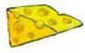
τυρί

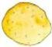
πατάτα

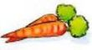
καρότα

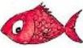
ψάρι

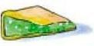
πίτα

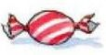
καραμέλα

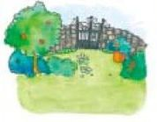
ο κήπος

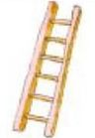
η σκάλα

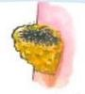
η φωλιά

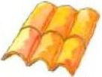
τα κεραμίδια

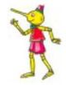
ο Πινόκιο
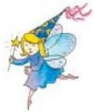
η νεράιδα

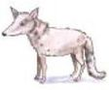
ο λύκος

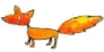
η αλεπού

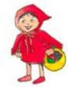
η Κοκκινοσκουφίτσα

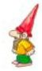
ο νάνος

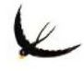
Το χελιδόνι

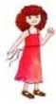
η Ιωάννα

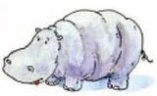
ο ιπποπόταμος

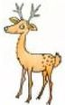
το ελάφι

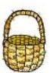
καλάθι

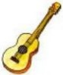
κιθάρα
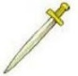
σπαθί

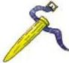
θήκη
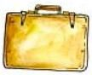
βαλίτσα
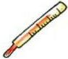
θερμόμετρο
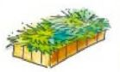
χόρτα

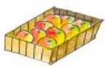
μήλα

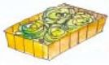
λάχανα

